Практическая работа «Изготовление развивающей игры для дошкольных учреждений» по СБО 6 класс

**Цель разработки:** создание комфортной игровой среды для развития интеллектуально развитой личности.

**Задачи разработки:**

-Формировать у детей стремление к самосовершенствованию;

-Воспитывать у детей желание к получению новых знаний и навыков;

-Закреплять в игре приобретенные знания и навыки.

**Содержание методической разработки:**

**Настольная дидактическая игра «Мозаика» своими руками из бросового материала**

*Актуальность.*Игры с мозаикой улучшают мелкую моторику рук, развивают фантазию и память.

*Цель:* развитие мелкой моторики.

*Задачи:* учить выкладывать простые схематичные изображения предметов; закреплять умение считать в пределах 20; закреплять названия цветов и оттенков; развивать воображение и творчество, пространственное расположение; воспитывать терпение и усидчивость.

*Материал:* коробка из-под конфет, пластиковые крышки белого цвета от бутылок, клей ПВА, разноцветные стеклянные шарики.

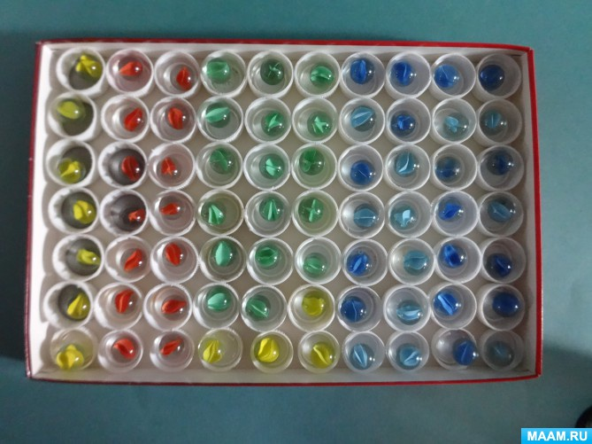

**Дидактическое пособие по ФЭМП в форме игрового макета «Озорные обезьянки на пальме»**

*Актуальность.*Игровой макет «Озорные обезьянки на пальме» позволяет разнообразить дидактические средства в работе с дошкольниками по формированию у них простейших математических представлений, способствует активизации умственной деятельности.

*Назначение.*Дидактическое пособие предназначено для образовательной деятельности в игровой форме для детей от 3-х до 7 лет. Данное пособие можно использовать в различных вариантах игр и упражнений.

